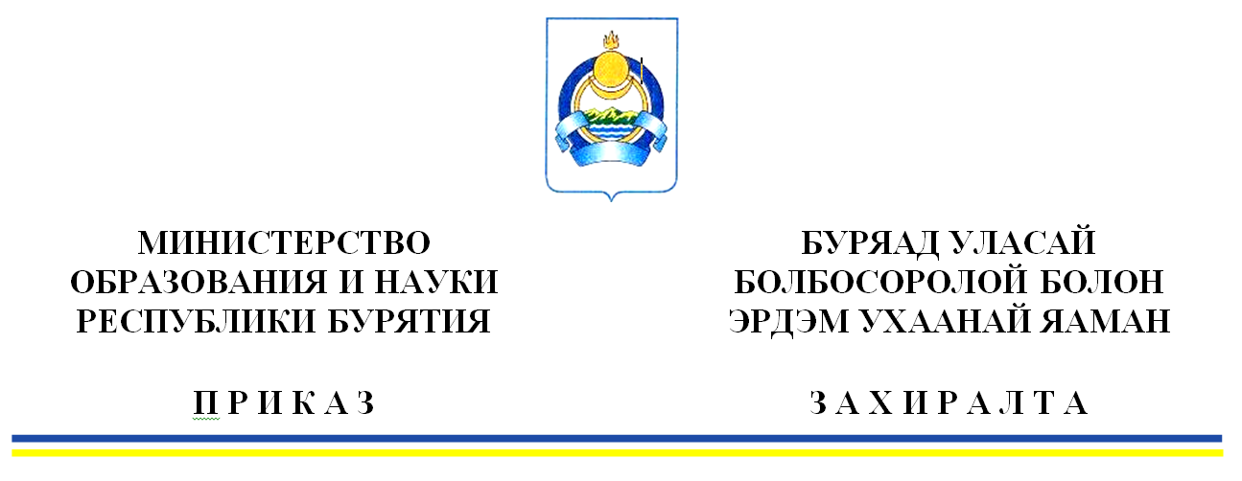

« 20 » января 2022 г. № 52
г. Улан-Удэ
О сроках и местах подачи заявлений на прохождение ГИА-9 в 2022 году

В соответствии с Порядком проведения государственной итоговой аттестации по образовательным программам основного общего образования, утвержденного приказом Министерства образования и науки Российской Федерации от 07.11.2018 года № 189/1513 (зарегистрирован Минюстом России 10.12.2018 г., регистрационный № 52953), в целях организованного проведения государственной итоговой аттестации по образовательным программам основного общего образования (далее – ГИА-9) в 2022 году, п р и к а з ы в а ю:
- Установить срок подачи заявлений для участников ГИА-9 до 1 марта 2022 года включительно.
- Утвердить формы заявлений, подаваемых для участия в основном государственном экзамене (далее – ОГЭ) и государственном выпускном экзамене (далее – ГВЭ) (Приложение 1).
- Для участия в ГИА-9 в 2022 году обучающиеся подают заявление в общеобразовательную организацию.
- Отделу дошкольного и общего образования (Тулаева Е.В.) в целях информирования граждан о порядке проведения ГИА-9 в 2022 году в Республике Бурятия обеспечить размещение информации о сроках и местах подачи заявлений на прохождение ОГЭ и ГВЭ в средствах массовой информации, в которых осуществляется официальное опубликование нормативных правовых актов органов государственной власти субъектов Российской Федерации, на официальном сайте Министерства образования и науки Республики Бурятия http:// http://egov-buryatia.ru/minobr/ .
5. Органам местного самоуправления, осуществляющим управление в сфере образования обеспечить:
5.1.Размещение в средствах массовой информации объявлений, содержащих сведения о сроках и местах подачи заявлений на прохождение ГИА-9 в 2022 году.
5.2.Прием заявлений в общеобразовательных организациях в установленные сроки.
5.3.Своевременное внесение и передачу информации в региональную информационную систему в сроки и в порядке, установленные Рособрнадзором.
- ГБУ «РЦОИ и ОКО» (Чимитова Д.К.):
6.1. Сформировать региональную информационную систему в сроки и в порядке, установленные Рособрнадзором.
6.2. Передать в Министерство образования и науки Республики Бурятия обобщенные сведения об участниках ГИА-9 в 2022 году.
7. Контроль за исполнением настоящего приказа оставляю за собой.

Врио министра В.А. Поздняков

исп. Малеева Е.В., тел.: 21-35-97

Приложение № 1
к приказу Минобрнауки РБ от«___»________20___ № ________

Форма

Руководителю образовательной организации
___________________
Заявление на участие в ОГЭ/ГВЭ
Я,
^{фамилия}
^{имя}

Дата рождения: | ч | ч | . | м | м | . |  |  | г | г
^{отчество(при наличии)}

Наименование документа, удостоверяющего личность _______________________________________________________________________
Серия |  |  |  |  | Номер

прошу зарегистрировать меня для участия в ОГЭ/ГВЭ по следующим учебным предметам:
Наименование учебного предмета | Отметка о выборе (досрочный/  основной/  дополнительный период) | Выбор даты в соответствии с единым расписанием проведения ОГЭ/ГВЭ | Форма сдачи экзамена (устная/  письменная)
Русский язык
(указать изложение/сочинение/диктант)

Математика
Физика
Химия
Информатика и ИКТ
Биология
История
География
Английский язык
(письменная часть и раздел «Говорение»)
Немецкий язык
(письменная часть и раздел «Говорение»)

Французский язык
(письменная часть и раздел «Говорение»)
Испанский язык
(письменная часть и раздел «Говорение»)
Китайский язык
(письменная часть и раздел «Говорение»)
Обществознание
Литература
Бурятский язык
Бурятская литература
Эвенкийский язык
Прошу создать условия для сдачи ОГЭ/ГВЭ, учитывающие состояние здоровья, особенности психофизического развития, подтверждаемые:
копией рекомендаций психолого-медико-педагогической комиссии
оригиналом или заверенной в установленном порядке копией справки, подтверждающей факт установления инвалидности, выданной федеральным государственным учреждением медико-социальной экспертизы
Указать дополнительные условия, учитывающие состояние здоровья, особенности психофизического развития
Специализированная аудитория
Увеличение продолжительности выполнения экзаменационной работы ОГЭ/ГВЭ на 1,5 часа

(иные дополнительные условия/материально-техническое оснащение, учитывающие состояние здоровья, особенности психофизического развития)
Согласие на обработку персональных данных прилагается.
C Порядком проведения ГИА ознакомлен (ознакомлена).
Подпись заявителя ______________/______________________(Ф.И.О.)
«____» _____________ 20___ г.
Контактный телефон

Регистрационный номер

СОГЛАСИЕ
НА ОБРАБОТКУ ПЕРСОНАЛЬНЫХ ДАННЫХ
Я, _______________________________________________________________,
ФИО родителя (законного представителя)
паспорт ___________ выдан _______________________________________________,
(серия, номер) (когда и кем выдан)
адрес регистрации:_______________________________________________________,
даю свое согласие на обработку в __________________________________________
^{(наименование организации)}
персональных данных_________________________________________ (указать кого), относящихся исключительно к перечисленным ниже категориям персональных данных: фамилия, имя, отчество; пол; дата рождения; тип документа, удостоверяющего личность; данные документа, удостоверяющего личность; гражданство; информация о выбранных экзаменах; информация о результатах экзаменов.
Я даю согласие на использование персональных данных исключительно в целях формирования федеральной информационной системы обеспечения проведения государственной итоговой аттестации обучающихся, освоивших основные образовательные программы основного общего и среднего общего образования, и приема граждан в образовательные организации для получения среднего профессионального и высшего образования (ФИС) и региональной информационной системы обеспечения проведения государственной итоговой аттестации обучающихся, освоивших основные образовательные программы основного общего и среднего общего образования (РИС), а также на хранение данных об этих результатах на электронных носителях.
Настоящее согласие предоставляется мной на осуществление действий в отношении моих персональных данных (указать кого), которые необходимы для достижения указанных выше целей, включая (без ограничения) сбор, систематизацию, накопление, хранение, уточнение (обновление, изменение), использование, передачу третьим лицам для осуществления действий по обмену информацией (операторам ФИС и РИС), обезличивание, блокирование персональных данных, а также осуществление любых иных действий, предусмотренных действующим законодательством Российской Федерации.
Я проинформирован, что ____________________________________________
^{(наименование организации)}
гарантирует обработку моих персональных данных в соответствии с действующим законодательством Российской Федерации как неавтоматизированным, так и автоматизированным способами.
Данное согласие действует до достижения целей обработки персональных данных или в течение срока хранения информации.
Данное согласие может быть отозвано в любой момент по моему письменному заявлению.
Я подтверждаю, что, давая такое согласие, я действую по собственной воле и в своих интересах.
"____" ___________ 20__ г. _____________ /_____________/
Подпись Расшифровка подписи

Для участника ГВЭ
Для участника ГВЭ
Здесь и далее раздел «Говорение» не относится к участникам ГВЭ
Согласие на обработку персональных данных несовершеннолетних лиц оформляют их родители (законные представители).

